智泊云相关微服务打包部署流程

- 微服务负责人确定测试通过的版本，如v1.0.1.test2；确定部署版本号，如v1.0.1.2。
- 微服务负责人从Jenkins获取对应版本测试通过的程序包，如v1.0.1.test2；获取程序包流程参考下方《从Jenkins获取程序包说明》。
- 将获取到的程序包重命名为带版本号名称，如charge-pay-service-1.0.0.jar重命名为charge-pay-service-v1.0.1.2.jar。
- 微服务负责人从Git上获取对应版本的《ReleaseNotes.md》、《**送测配置变更表》、《**service-v1.0.1.test2.yml》。
微服务负责人将上面所有文件放置到同一个文件夹，文件夹命名为charge-pay-service-v1.0.1.2；将程序包文件夹上传到指定服务器指定目录（每次部署上传程序包目录由相关升级负责人指定）
- 升级负责人升级各微服务，并在《智泊云更新表》对应微服务“是否部署”打钩。
- 升级前或升级时遇到任何问题，升级负责人可找相关微服务负责人。

从Jenkins获取程序包说明
- 登陆Jenkins（账号aliyun-test 密码123456）
- 找到对应微服务任务，如charge-pay+ali-test，点击进入。查看左边Build History，点击最新的一次构建
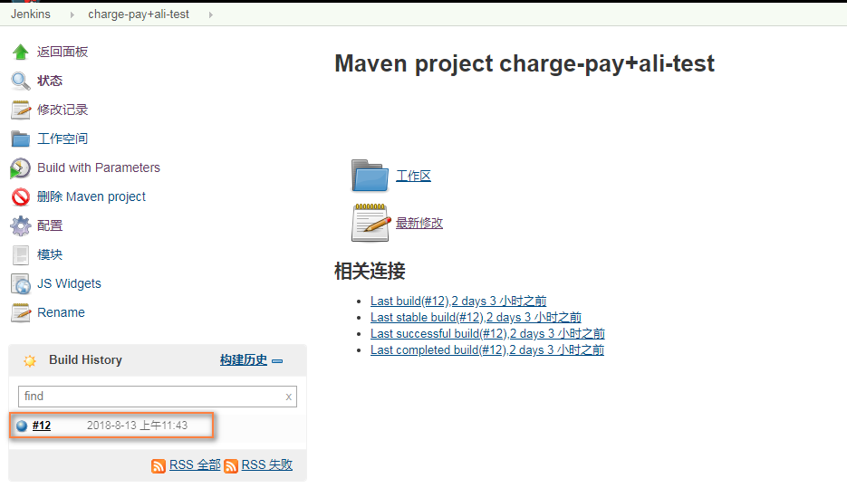

- 确认对应版本号，如v1.1.0.test1；点击服务service包，如charge-pay-service
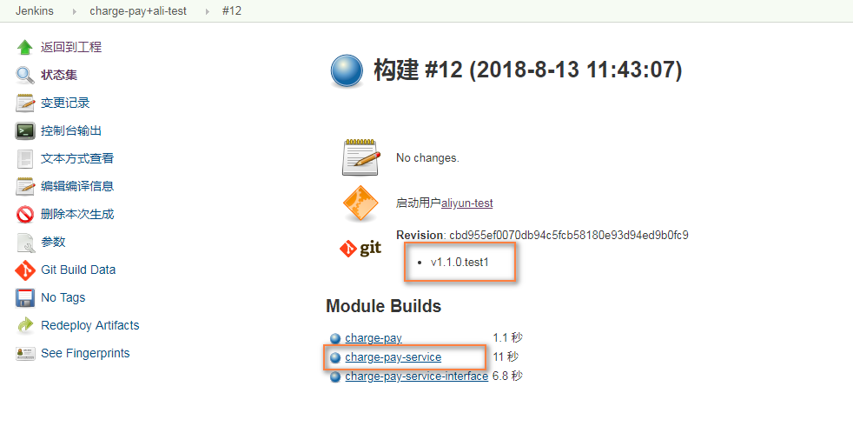
- 下载相应的jar包
